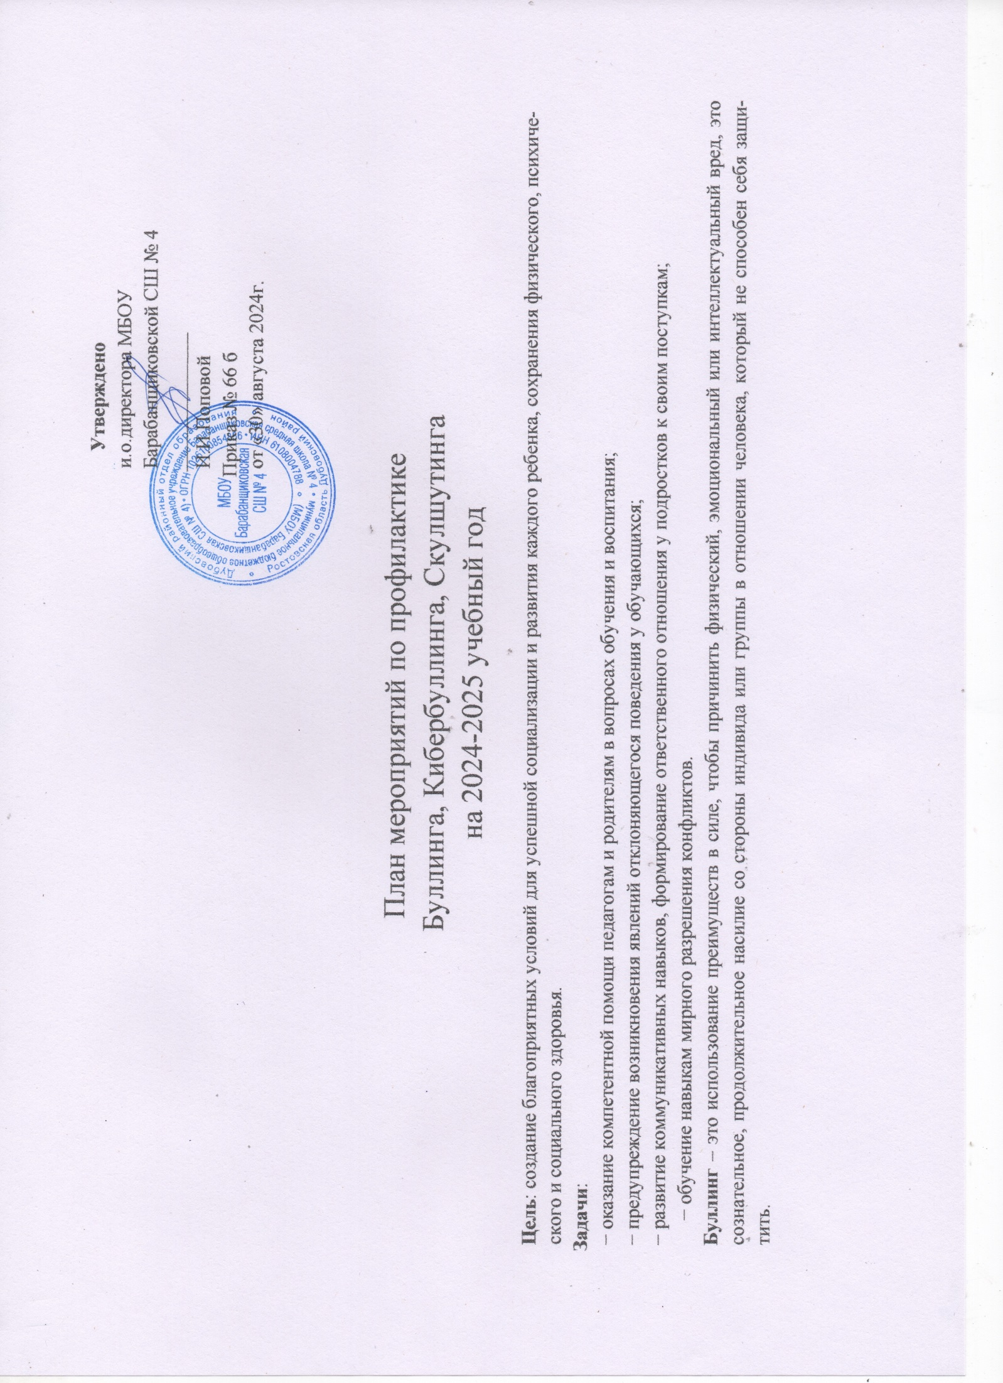

**Буллинг** – это использование преимуществ в силе, чтобы причинить физический, эмоциональный или интеллектуальный вред, это сознательное, продолжительное насилие со стороны индивида или группы в отношении человека, который не способен себя защитить.

**Кибербуллинг** – это термин, относящийся к множеству форм преследования с использованием цифровых технологий, унижение с помощью мобильных телефонов, интернета, иных электронных устройств.

**Скулшутинг** (англ. school shooting — стрельба в школе) – это вооруженное нападение учащегося или стороннего человека на школьников внутри учебного заведения.

**Кибераддикция** – это зависимость от компьютерных игр. Особенно опасна тем, что на почве компьютерных игр совершаются преступления, причем с особой жестокостью.

|  |  |  |  |  |
| --- | --- | --- | --- | --- |
| **№**  **п/п** | | **Мероприятия** | **Сроки проведения** | **Ответственные** |
|  | | **Нормативно-правовое и информационное обеспечение мероприятий, определяющих профилактику** | | |
| 1 | | Разработать и утвердить: План мероприятий по профилактике Буллинга (моббинга), Кибербуллинга, Скулшутинга, Кибераддикции на учебный год; Методические материалы (рекомендации (памятки) для педагогов и родителей, классные часы, беседы, тренинги и пр.) в рамках реализуемого плана мероприятий. | Август -  Сентябрь | Заместитель директора по ВР  Рублёва Т.А.  Педагог-психолог Парфёнова Н.Ю. |
| 2 | | Изучить нормативно-правовые документы по профилактике | В течение года | Заместитель директора по ВР  Рублёва Т.А.  Педагог-психолог Парфёнова Н.Ю. |
| 3 | | Подготовить:  − информационный материал по профилактике буллинга (моббинга), скулшутинга и кибербуллинга для размещения на сайте Школы  − раздаточные материалы по проблеме буллинга (памятки, буклеты, стендовую информацию) для обучающихся, педагогов, родителей. | Сентябрь- Октябрь | Педагог-психолог Парфёнова Н.Ю. |
| 4 | | Пополнить библиотечный фонд Школы литературой по профилактике и предотвращению буллинга | В течение года | Библиотекарь  Кожина А.Л. |
| 5 | | Организовать работу «Ящик доверия» для сообщения случаев буллинга (моббинга), скулшутинга и кибербуллинга. | Сентябрь | Педагог-психолог  Парфёнова Н.Ю. |
| **Организационно-педагогическая и научно-методическая работа с педагогическим коллективом** | | | | |
| 1. | Совещания по темам: «Организация работы по профилактике буллинга (моббинга), скулшутинга и кибербуллинга **в** образовательной среде. Алгоритм действий при ЧС террористического характера. | | Сентябрь | Заместитель директора по ВР  Рублёва Т.А.  Педагог-психолог  Парфёнова Н.Ю. |
| 2. | Совещания по темам: «Основные механизмы и проявления феномена буллинга (моббинга), скулшутинга и кибербуллинга и его влияние на процесс обучения и воспитания детей». | | Октябрь | Заместитель директора по ВР  Рублёва Т.А.  Педагог-психолог  Парфёнова Н.Ю. |
| 3**.** | Совещания по темам:  − ШСП и «Ящик доверия»  − распространенность и особенности проявления буллинга (моббинга), скулшутинга и кибербуллинга в группах, обучающихся  − актуальность, состояние проблемы и психологическое сопровождение жертв буллинга  − роль педагога в профилактике буллинга в ученических коллективах  − анализ работы пед. коллектива по профилактике детского насилия | | Сентябрь  Ноябрь  Январь  Март  Май | Педагог-психолог  Парфёнова Н.Ю. |
| 4. | Пополнение методической копилки разработок, программ, сценариев внеурочных мероприятий по профилактике и предотвращению буллинга. Ресурсы для работы https://bullying.shkolamoskva.ru/ | | В течение учебного года | Педагог-психолог  Парфёнова Н.Ю.,  классные руководители |
| 5. | Лекторий для педагогического коллектива на тему:  «Буллинг как социально-педагогическая проблема»:  − Буллинг как форма насилия в ученическом коллективе  − Буллинг: причины и последствия  − Буллинг как дискриминация прав ребенка на образование  − Как педагогу противостоять травле детей. | | В течение года | Педагог-психолог  Парфёнова Н.Ю. |
| 6. | Семинары, круглые столы, деловые игры, тренинги для педагогов на темы:  − Нормативные основания и Алгоритм действий педагогов в случае подозрения на возможный факт насилия в детском коллективе.  − Буллинг (моббинг) и кибербуллинг в образовательной среде: как помочь ребенку побороть агрессию. Методы предотвращения.  − Формирование личности ребенка как основа для противодействия насилию. | | В течение года  (в  каникулярное время) | Педагог-психолог  Парфёнова Н.Ю. |

|  |  |  |  |  |  |  |
| --- | --- | --- | --- | --- | --- | --- |
| 7. | Групповые консультации педагогов по проблемным ситуациям:  − Насилие в образовательной среде: что противопоставить жестокости и агрессии?  − Буллинг или как не стать жертвой?  − Детский буллинг (моббинг). Как защитить ребенка от травли? | | В течение года | | Педагог-психолог  Парфёнова Н.Ю. | |
| 8. | Индивидуальные консультации педагогов по профилактике конфликтных ситуаций в детском коллективе, в общении, по вопросам оказания поддержки неуверенным, отвергнутым детям, создание ситуации успеха. | | В течение года | | Педагог-психолог  Парфёнова Н.Ю. | |
| **Работа с родителями обучающихся** | | | | | | |
| 1. | | Родительское собрание «Буллинг (моббинг) и Кибербуллинг в детской среде». Информационно- разъяснительная беседа:Что такое Школьная служба примирения (ШСП) и зачем она нужна?, что такое «Ящик доверия» и зачем он нужен? | Сентябрь | | Педагог-психолог  Парфёнова Н.Ю. | |
| 2. | | Консультативные «Родительские среды», работа в групповом школьном родительском чате:  − О правах ребенка на защиту от любой формы насилия  − Детско-родительские отношения, конфликты  − Как предотвратить и преодолеть буллинг  (моббинг) и кибербуллинг? и др. темы по запросу | Один раз в месяц, по необходимости | | Педагог-психолог  Парфёнова Н.Ю. | |
| 3. | | Стендовая информация:  − Буллинг – это не детская шалость  − Невидимый буллинг  − Психологический дискомфорт обучающихся в образовательной среде: причины, проявления, последствия и профилактика  − Буллинг, изгои, отверженные – одна проблема? | 1 раз в квартал | | Педагог-психолог  Парфёнова Н.Ю. | |
| 4. | | Книжная выставка в библиотеке:  «В помощь родителям о профилактике буллинга и кибербуллинга детей и подростков». | Сентябрь  Февраль  Апрель | | Библиотекарь  Кожина А.Л. | |
| 5. | | Психологический практикум «Психология поведения жертвы буллинга и кибербуллинга». | Февраль | | Педагог-психолог  Парфёнова Н.Ю. | |
| 6. | | Индивидуальные консультации родителей педагога- психолога по профилактике конфликтных ситуаций в детском коллективе, в общении, по вопросам оказания поддержки неуверенным, отвергнутым детям, создание ситуации успеха. Вовлечение в волонтерское направление ШСП | В течение года (по запросу) | | Педагог-психолог  Парфёнова Н.Ю. | |
| 7. | | Психологическая диагностика в контексте проблемы буллинга (моббинг) и кибербуллинга:  − Анкетирование «Как я воспитываю своего ребенка?»  −Анкетирование «Оценка уровня удовлетворительности образовательной средой» | Февраль - Май | | Педагог-психолог  Парфёнова Н.Ю. | |
| **Информационное, организационно-кадровое и психолого-педагогическое обеспечение профилактики и предотвращения буллинга (моббинг) и кибербуллинга обучающихся** | | | | | | |
| 1. | | Информационные часы, беседы на мотивацию уважительного отношения к одноклассникам, сплочение учебного коллектива, пресечение конфликтных ситуаций во время учебных занятий, а также противоправных действий с использованием информационно-телекоммуникационной сети  «Интернет»  Примерная тематика бесед на Классных часах:  7-11 лет:  − Законы сохранения доброты.  − Я не дам себя обижать.  − Наш Центр живет без насилия.  − Давайте жить дружно!  − Мы против насилия. Как защитить себя?  − Будем добрыми.  − Как я отношусь к насилию. − Как научиться жить без драки.  12-18 лет:  − Бояться страшно. Действовать не страшно.  − О правилах поведения и безопасности на улице.  − Буллинг как стадный допинг.  − Безопасное поведение.  − Что такое агрессия?  − Добро против насилия.  − Как не стать жертвой насилия.  − Способы решения конфликтов с ровесниками. | | В течение года | | Классные руководители |
| 2. | | Просмотр и обсуждение художественных фильмов:  − «Чучело» (1983 г.).  − «Класс» (2007 г.).  − «Розыгрыш» (2008 г.).  − «Школа» (телесериал, 2010 г.) | В течение года (в каникулярное время) | | Классные руководители  Педагог-психолог  Парфёнова Н.Ю. | |
| 3. | | Читательские конференции по книгам, чтение и обсуждение книг, где поднимается проблема травли:  − В.К. Железняков «Чучело»  − Хосе Тассиес «Украденные имена»  − В.Н. Ватан «Заморыш»  − Е.В. Мурашов «Класс коррекции»  − Стивен Кинг «Кэрри»  − Алексей Сережкин «Ученик»  − Андрей Богословский «Верочка»  − Джоди Пиколт «Девятнадцать минут» | В течение года | | Классные руководители  Библиотекарь  Кожина А.Л. | |
| 4. | | Создание кружков, клубов или студий для информационно-разъяснительных бесед, а также реализации детей с самыми разными склонностями: Что такое Школьная служба примирения (ШСП) и зачем она нужна?  Что такое «Ящик доверия» и зачем он нужен? | В течении года | | Педагог-психолог  Парфёнова Н.Ю. | |
| 5. | | Книжные выставки:  − Буллинг как этическая проблема.  − Относись к другому так, как ты хотел бы, чтобы относились к тебе.  − Детство, свободное от жестокости.  − Скажем «Нет» равнодушию к детскому насилию. Стендовая информация, раздаточные материалы для обучающихся на темы:  − Мы – против насилия!  − Мы – против жестокого обращения! | 1 раз в квартал | | Библиотекарь  Кожина А.Л. | |
| 6. | | Самообследование образовательной среды на предмет безопасности и комфортности. Психологическая диагностика (наблюдение, анкетирование, тестирование) в контексте проблемы буллинга (моббинг) и кибербуллинга:  − выявление детей, склонных к проявлению жестокости к другим обучающимся;  − взаимоотношения в группе;  − изучение личностного развития обучающихся с целью профилактики нарушений в развитии личности (толерантность, самооценка и уровень притязаний, тревожности, мотивации). | Октябрь  В течение года  (по запросу)  В рамках Недели толерантности | | Педагог-психолог  Парфёнова Н.Ю. | |
| 7. | | Цикл развивающих занятий по формированию навыков межличностного общения:  − Стиль поведения. Умеем ли мы общаться?  − Профилактика насилия в подростковом сообществе  − Стратегии безопасного поведения  − Недопустимость насилия и жестокости в обращении со сверстниками | Неделя Психологии (осень, весна) | | Педагог-психолог  Парфёнова Н.Ю. | |
| 8. | | Контрольно-оценочная деятельность в целях проверки информационной доступности правил поведения и нормативных документов по профилактике буллинга (моббинг) и кибербуллинга. | Декабрь Апрель | | Педагог-психолог  Парфёнова Н.Ю. | |
| 9. | | Информационная акция «Нет насилию!», участие в благотворительных акциях. | По плану ВР | | Педагог-психолог  Парфёнова Н.Ю. | |
| 10. | | Общешкольные квесты, игры, тренинги, конкурсы, выставки и т. д.:  − плакатов «Мы против буллинга!»  − рисунков «Территория детства»  − презентаций «Стоп насилию!»  − театрализованные постановки  − психологические тренинги, ролевые игры и др. | В течении года по плану | | Классные руководители  Педагог-психолог  Парфёнова Н.Ю. | |
| 11. | | Индивидуальные консультации обучающихся (по результатам диагностики, общение со сверстниками, детско-родительские отношения, конфликты). | В течение года | | Педагог-психолог  Парфёнова Н.Ю.  Классные руководители | |
| 12. | | Внеклассные мероприятия «Безопасность в сети «Интернет» | Октябрь | | Педагог-психолог  Парфёнова Н.Ю. | |

Педагог-психолог____________/Н.Ю.Парфёнова/